Učební obor (řemeslo): Tesař

Popis řemesla

Absolvent umí číst stavební výkresy, rozměřuje a zakládá jednoduché tesařské konstrukce podle výkresu, správně používá nářadí a ovládá malou mechanizaci při provádění tesařských konstrukcí. Umí volit sled pracovních operací a propracovat technologické postupy. Provádí ruční opracování dřeva, strojní obrábění dřeva, spojování dřevěných prvků pomocí konstrukčních spojů a spojovacích prostředků. Váže a montuje jednoduché i složité tesařské konstrukce, odstraňuje závady a opravuje narušené konstrukce krovů. Provádí montáž a demontáž lešení a pomocných konstrukcí. Připravuje přířezy pro obedňování, pomocné tesařské konstrukce a bednění betonových i železobetonových konstrukcí. Zhotovuje a osazuje vnitřní zařízení budov, tesařské podlahy a příčky. Odpovídá za technický stav používaných strojů, malé mechanizace a kvalitu prováděných prací. Umí bezpečně vázat břemena a obsluhovat jednoduché zvedací zařízení. Ovládá technologické návaznosti navazujících stavebních profesí. Zná a dodržuje předpisy o bezpečnosti a ochraně zdraví při práci, zejména při práci na dřevoobráběcích strojích a práci ve výškách.

Fotografie řemeslníka v činnosti

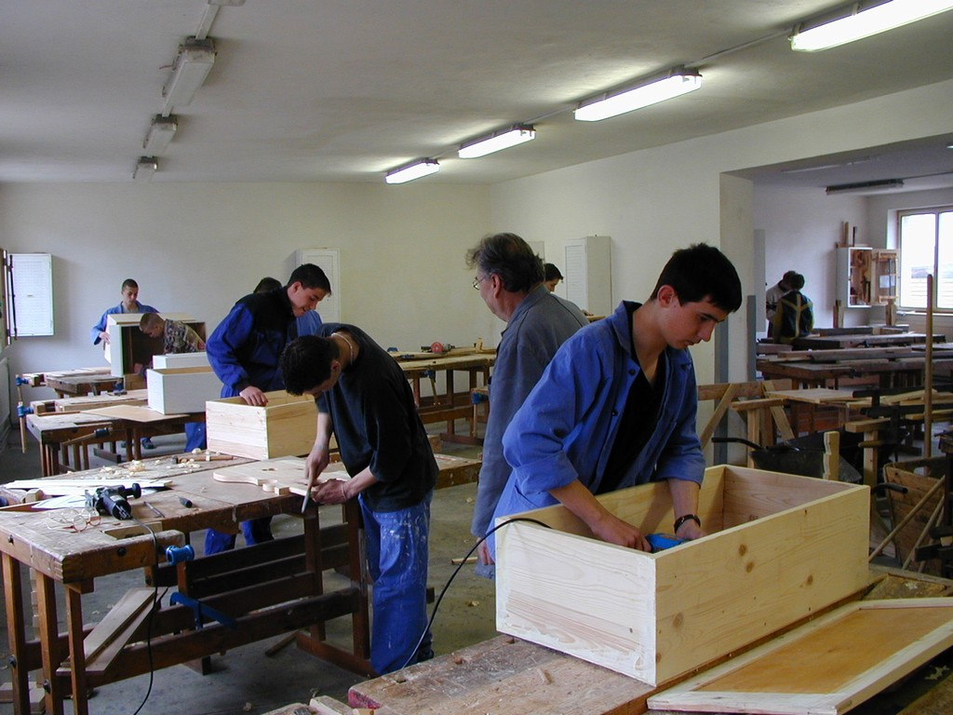

Speciální požadavky

Předpokladem pro úspěšný výkon povolání je vyučení, zručnost, tělesná obratnost, fyzická zdatnost, prostorová představivost, schopnost pracovat v týmu, dobrý zrak a sluch. Nevhodné pro občany s těžkými vadami pohybového ústrojí a pohybové koordinace, chronickým a závažným onemocněním srdce, plic, jater, nebo ledvin, závažnými poruchami imunity, onemocněním uší spojeným s výtokem, epilepsií a jiným záchvatovým onemocněním, těžšími vadami zraku a sluchu, závrativostí. Povolání je vykonáváno v dílnách i přímo na stavbách. Je třeba počítat s prací ve výškách, s těžko přístupnými objekty práce, s prašností i hlučností.

S čím tesař pracuje?

Pila, kladivo, sekera, poříz, nebozes, vrtáky, hoblík, dláto, pravítko, úhelník, tužka…

Potřebné předpoklady pro obor

Tesařské řemeslo je poměrně manuálně namáhavé, neboť mistr tesař i jeho pomocníci musí zdvihat často dosti těžké dřevěné trámy a stavební dílce. Z tohoto důvodu vykonávají řemeslo téměř výlučně muži. Ukončen devátý ročník ZŠ

Doba studia : 3 roky

Způsob ukončení studia - Závěrečná zkouška - výuční list

Střední odborné učiliště, Integrovaná střední škola (plný název, adresa):

- Střední odborná škola a Střední odborné učiliště stavební, Brno - Bosonohy, Pražská 38b www.soubosonohy.cz
- Integrovaná střední škola, Hodonín, Lipová alej 21 web.telecom.cz/iss-hodon
- Střední odborná škola a Střední odborné učiliště nábytkářské, Rousínov, Tyršova 16 http://www.sossou-rousinov.cz
- Střední odborná škola technická a Střední odborné učiliště, Znojmo, Uhelná 6, Uhelná 6, Znojmo www.sou-uhelna.znojmo.cz

